1)

using System;  
using System.Collections.Generic;  
  
namespace Lern_pract_2._1  
{  
 class Student  
 {  
 public string lastName, data;  
 public int numberGroup;  
 public int[] grade;  
  
 }  
  
  
 public class Program  
 {  
 public static void Main(string[] args)  
 {  
 Student ferstStudent = new Student();  
 ferstStudent.lastName = "ivanov";  
 ferstStudent.data = "16.07.2000";  
 ferstStudent.numberGroup = 621;  
 ferstStudent.grade = new[] { 4, 3, 5, 2, 5 };  
  
   
  
 bool condition = true;  
 int x = 0;  
 while (condition)  
 {  
 Console.WriteLine("Введите 1, чтоб изменить данные, введите 2, чтоб вывести информацию о студенти, для завершения введите 10");  
 try  
 {  
 x = int.Parse(Console.ReadLine());  
  
 if (x == 10)  
 {  
 condition = false;  
 }  
 switch (x)  
 {  
 case 1:  
 int choise = 10;  
 Console.WriteLine(  
 "Изменить Фамилию 1, Изменить дату рождения 2, Изменить номер группы 3, Изменить оценки 4");  
 choise = int.Parse(Console.ReadLine());  
 if (choise == 1)  
 {  
 Console.WriteLine($"Фамилия студента: {ferstStudent.lastName}, изменить ее на:");  
 ferstStudent.lastName = Console.ReadLine();  
 }  
  
 if (choise == 2)  
 {  
 Console.WriteLine($"датa рождения студента: {ferstStudent.data}, изменить ее на:");  
 ferstStudent.data = Console.ReadLine();  
 }  
  
 if (choise == 3)  
 {  
 Console.WriteLine($"номер группы студента: {ferstStudent.numberGroup}, изменить ее на:");  
 ferstStudent.numberGroup = int.Parse(Console.ReadLine());  
 }  
  
 if (choise == 4)  
 {  
 Console.WriteLine($"Оценки студента: ");  
 foreach (var i in ferstStudent.grade)  
 {  
 Console.WriteLine(i);  
 }  
 Console.WriteLine("изменить их на:");  
 for (int i = 0; i < 5; i++)  
 {  
 ferstStudent.grade[i] = int.Parse(Console.ReadLine());  
 }  
 }  
  
   
  
 break;  
  
 case 2:  
 Console.WriteLine(  
 $"Фамилия: {ferstStudent.lastName}\nДень рождение: {ferstStudent.data}\nГруппа: {ferstStudent.numberGroup}");  
 Console.WriteLine($"Оценки студента: ");  
 foreach (var i in ferstStudent.grade)  
 {  
 Console.WriteLine(i);  
 }  
  
 break;  
 }  
 }  
 catch (Exception e)  
 {  
 Console.WriteLine(e);  
 throw;  
 }  
 }  
   
 }  
 }  
}

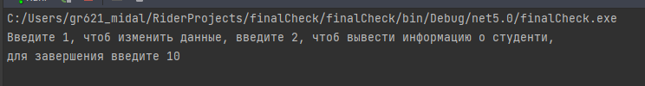

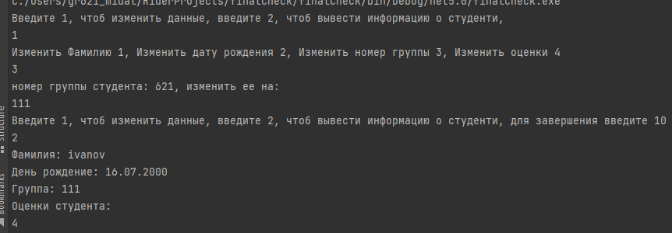

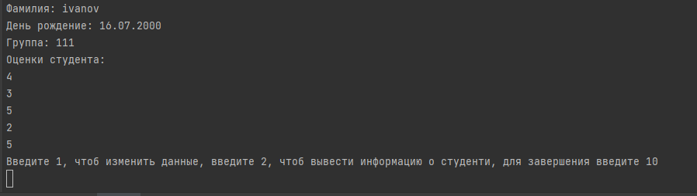

2)

using System;  
using System.Collections.Generic;  
  
namespace Lern_pract_2._1  
{  
 class Train  
 {  
 public string paragraphDestination, departureTime;  
 public int trainNumber;  
  
  
 }  
  
  
 public class Program  
 {  
 public static void Main(string[] args)  
 {  
 Train chu_chu = new Train();  
 chu_chu.paragraphDestination = "Tomsk";  
 chu_chu.trainNumber = 7;  
 chu_chu.departureTime = "13:30";  
  
   
  
 bool condition = true;  
 int x = 0;  
 while (condition)  
 {  
 Console.WriteLine("Введите номер поезда:");  
 x = int.Parse(Console.ReadLine());  
 if (x == chu_chu.trainNumber)  
 {  
 Console.WriteLine($"Номер поезда: {chu_chu.trainNumber}\nПункт назначения: {chu_chu.paragraphDestination}\nВремя отправления: {chu_chu.departureTime}");  
 }  
 else  
 {  
 Console.WriteLine("Такого поезда не найдено");  
 }  
 }  
 }  
 }  
}

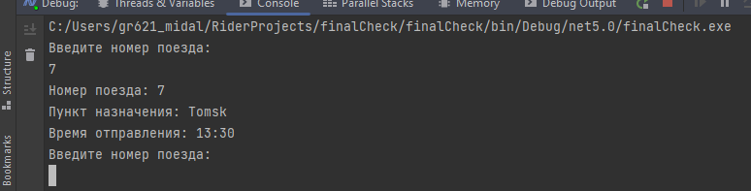

3)

using System;  
using System.Collections.Generic;  
  
namespace Lern_pract_2._1  
{  
 class Numbers  
 {  
 public int x;  
 public int y;  
 }  
  
  
 public class Program  
 {  
 public static void Main(string[] args)  
 {  
 Numbers Meaning = new Numbers();  
 Meaning.x = 6;  
 Meaning.y = 7;  
  
 bool condition = true;  
 int x = 0;  
 while (condition)  
 {  
 Console.WriteLine("Для вывода чисел введите 1, для их изменения 2, для нахождении суммы чисел введите 3 и для нахождения наибольшего введите 4");  
 x = int.Parse(Console.ReadLine());  
  
 switch (x)  
 {  
 case 1:  
 Console.WriteLine($"{Meaning.x} {Meaning.y}");  
 break;  
 case 2:  
 Console.WriteLine("Первое число равно:");  
 Meaning.x = int.Parse(Console.ReadLine());  
 Console.WriteLine("Второе число равно:");  
 Meaning.y = int.Parse(Console.ReadLine());  
 break;  
 case 3:  
 Console.WriteLine(Meaning.x + Meaning.y);  
 break;  
 case 4:  
 if (Meaning.x > Meaning.y){Console.WriteLine(Meaning.x);}  
 if (Meaning.x == Meaning.y){Console.WriteLine("Они равны");}  
 else {Console.WriteLine(Meaning.y);}  
 break;  
 }  
 }  
 }  
 }  
}

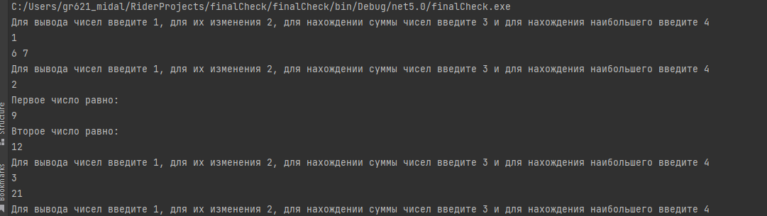

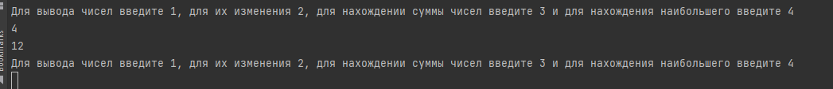

4)

using System;  
using System.Collections.Generic;  
  
namespace Lern_pract_2._1

public class Numbers  
 {  
 public int x;  
 public int y;  
   
 public static void Main(string[] args)  
 {  
 Numbers Meaning = new Numbers();  
 Meaning.x = 0;  
  
 bool condition = true;int g = 0;  
 while (condition)  
 {  
 Console.WriteLine("Чтобы присвоить счетчику значение по умолчанию(10) введите 1, для присвоение произвольного значения введите 2, " +  
 "Чтобы увеличить счетчик введите 3, для уменьшения введите 4, чтобы узнаеть его текущее состояние 5");  
 try  
 {  
 g = int.Parse(Console.ReadLine());  
  
 switch (g)  
 {  
 case 1:  
 Meaning.x = 10;  
 break;  
 case 2:  
 Console.WriteLine("Произвольное значение:");  
 Meaning.x = int.Parse(Console.ReadLine());  
 break;  
 case 3:  
 Console.WriteLine("Увеличить счетчик на:");  
 Meaning.y = int.Parse(Console.ReadLine());  
 Meaning.x += Meaning.y;  
 break;  
 case 4:  
 Console.WriteLine("Увеличить счетчик на:");  
 Meaning.y = int.Parse(Console.ReadLine());  
 Meaning.x -= Meaning.y;  
 break;  
 case 5:  
 Console.WriteLine(Meaning.x);  
 break;  
 }  
 }  
 catch (Exception e)  
 {  
 Console.WriteLine(e);  
 throw;  
 }  
 }  
 }  
 }  
}

Вроде сказали, что эти не надо)

5)

using System;  
namespace Lern_pract_2._1  
  
{  
 class Numbers  
 {  
 public string country, chto_to;  
 public Numbers()  
 {  
 country = "Russia";  
 chto_to = "Da Da";  
 }  
   
 public void outPut()  
 {  
 Console.WriteLine($"{country}\n{chto_to}");  
 }  
  
 public void Dispose()  
 {  
 this.Dispose();  
 }  
   
 ~Numbers()  
 {  
 Console.WriteLine($"{country} has deleted");  
 }  
  
 public static void Main(string[] args)  
 {  
 Numbers example = new Numbers();  
 example.outPut();  
 }  
 }  
}